**ЗАРУБІЖНА ЛІТЕРАТУРА 7 КЛАС**

**ДЕСЯТЕ ТРАВНЯ**

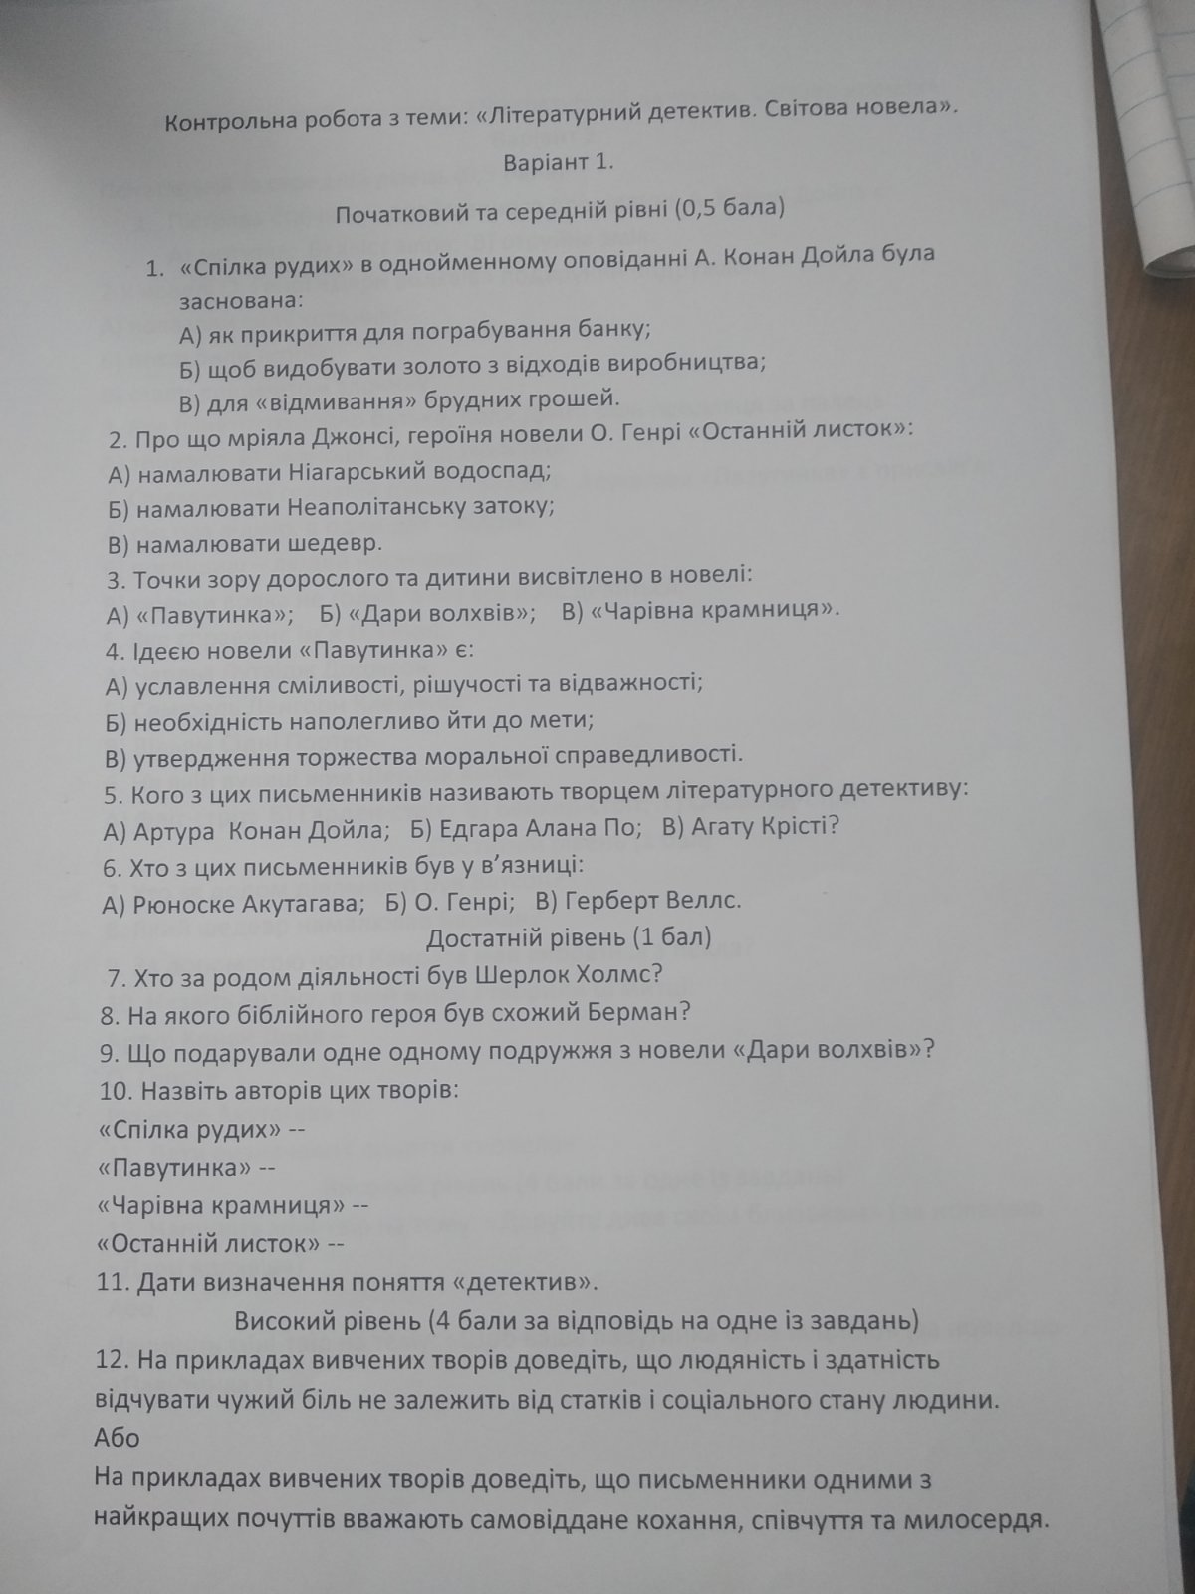

**ЦЕЙ ВАРІАНТ ВИКОНУЮТЬ МАМОЧКА В. ТА ШПЕТНА А.**

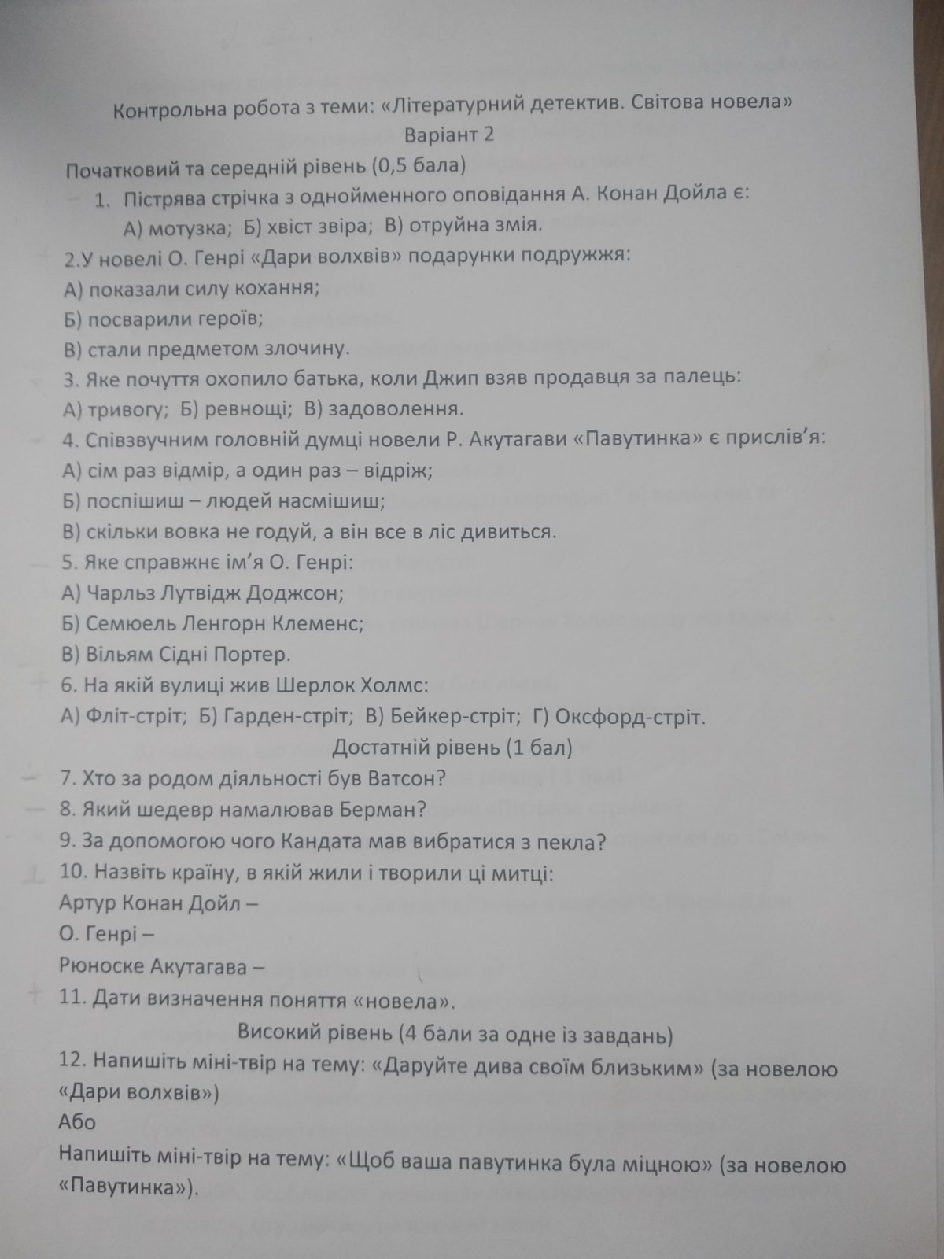

**ЦЕЙ ВАРІАНТ ВИКОНУЮТЬ ГЛУХОДІД А. ТА ШТАНЬ Д.**

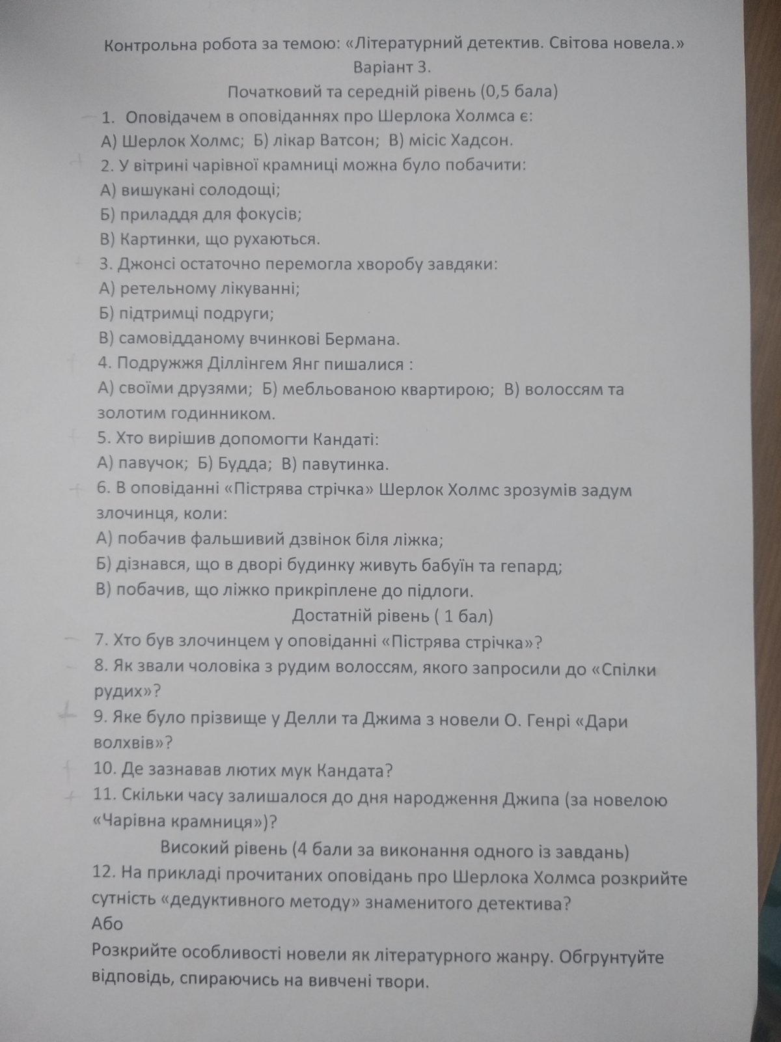

**ЦЕЙ ВАРІАНТ ВИКОНУЄ ШТАНЬ В.**